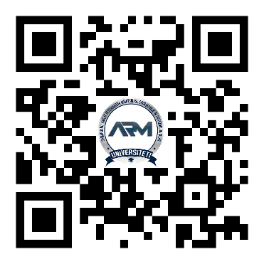





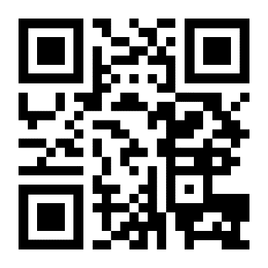
https://arm.ssuv.uz/
https://t.me/samvmiARM
SaDVMChBU ARM elektron kitoblar BAZASI
Elektron kutubxona https://arm.ssuv.uz/ platformasi
SamDVChBU_ARM_EKM telegram kanal
Unilibrary.uz kanal va platformasi
https://unilibrary.uz//
QR-kodni scanerlash orqali elektron resurslardan foydalaning

